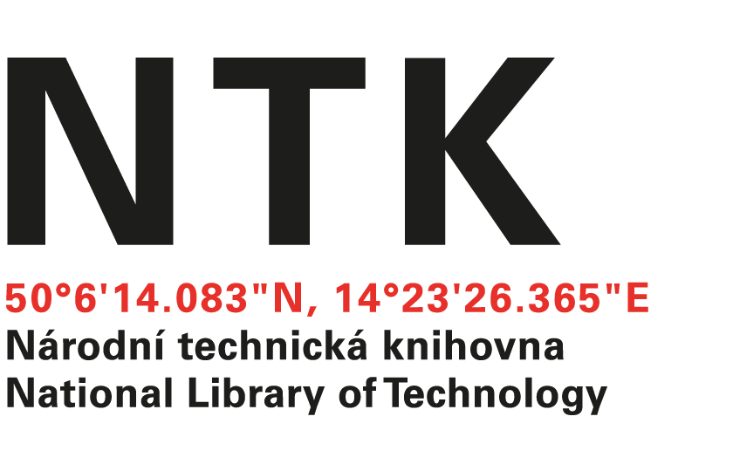

Ami Praha, a. s.
Hanusova 29
140 00 Praha 4
IČO: 25715909

Odběratel
Národní technická knihovna
Technická 2710/6, 160 80 Praha 6 – Dejvice
IČ: 61387142, DIČ: CZ61387142
Naše značka: NTK/349/2022-8
vyřizuje: Petra Černohlávková

v Praze 2. 12. 2022

Věc: ZÁVAZNÁ OBJEDNÁVKA

Na základě vyhodnocení cenových nabídek u Vás objednáváme službu proces migrace obsahu institucionálního repozitáře NTK ze softwaru Invenio 1 na vybraný open source software Dspace 7 podle předložené nabídky ze dne 24. listopadu 2022 za cenu 199 650,- Kč vč. DPH.
Zakázka je ukončena akceptačním protokolem, který je podkladem pro vystavení faktury.
Dodržování termínů a kontrolou je pověřena Mgr. Petra Černohlávková. Splatnost faktury je 21 dní ode dne doručení.
Objednávka nabývá platnosti dnem jejího zveřejnění v registru smluv. Smluvní strany souhlasí s uveřejněním této smlouvy (objednávky) v registru smluv podle zákona č.340/ 2015Sb., o registru smluv, které zajistí objednavatel (NTK).

Děkujeme a těšíme se na spolupráci,

………………………………..

Mgr. Petra Černohlávková
Národní technická knihovna

